Рекомендации логопеда по подготовке к школе
Подготовка ребенка к поступлению в школу — вопрос, который, несомненно, является важным и волнующим для всех родителей.
Все мамы и папы хотят, чтобы их ребенок хорошо учился, чтобы его интеллектуальные способности были замечены педагогами, чтобы ребенок успешно прошел социализацию и легко осваивал школьные предметы. Конечно, превращение детсадовца в ученика — процесс сложный и желание помочь своему ребенку вполне оправдано. Однако, важно хорошо понимать, чему именно его надо научить перед школой.
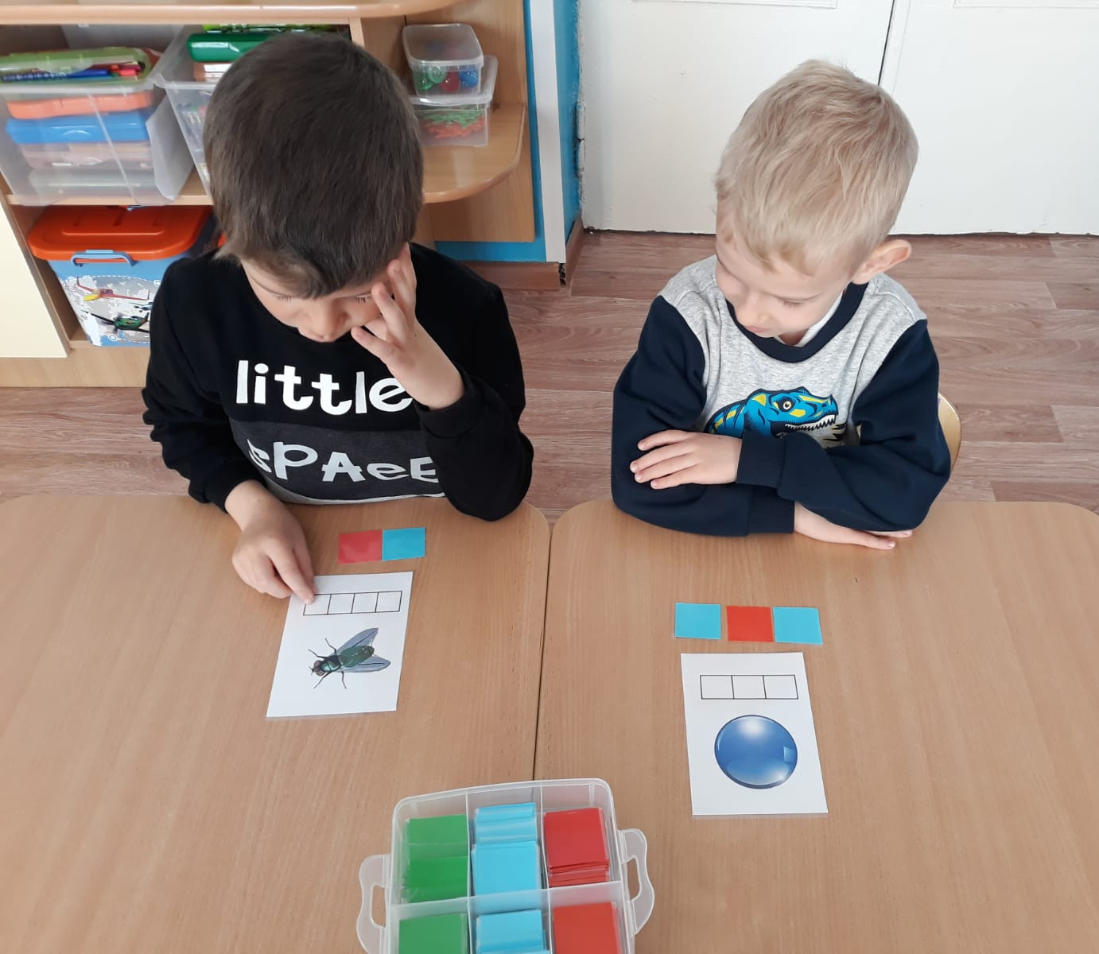
Современные требования к первоклассникам поражают родителей, а особенно бабушек и дедушек. Сейчас дети должны знать буквы, проводить звуко-буквенный анализ, уметь считать в прямом и обратном порядке, разбираться в составе числа и неплохо читать. Ничего не поделаешь, детей отдают на подготовительные курсы или усердно занимаются дома, чтобы освоить все необходимое.
Однако очень часто за довольно весомым интеллектуальным багажом у ребенка скрывается полная психологическая и логопедическая неготовность к школе. Специалисты настаивают на том, что намного важнее для первоклассников умение адаптироваться в социуме, развитая мелкая моторика, внимание, память, воображение, привитые навыки самообслуживания и мотивация к учебе в условиях школы.
Готовность ребенка к школе в первую очередь включает:
- Развитые речевые навыки. Среди детишек, неуспевающих в учебе, имеется очень большой процент тех, кто страдает теми или иными логопедическими нарушениями. Именно отсюда растут корни таких проблем как дисграфия и дислексия.
- Соответствующие физиологические функции: моторика, координация движений, ориентация в пространстве, фонематический слух.
- Достаточный уровень психического развития: логического мышления, памяти и произвольного внимания, мотивации к познанию, умения строить свои отношения со сверстниками и старшими.
Как оценить готовность ребенка к школе
Родителям бывает сложно оценить, насколько готов ребенок к учебе. Не так просто понять, достаточно ли развиты функции высшей нервной деятельности, присутствуют ли нарушения в речи. Особое внимание необходимо уделить оценке развития речи. Педагоги начальной школы однозначно подтверждают тот факт, что среди детишек, отстающих в учебе, основная масса имеют те или иные логопедические проблемы.
На что обратить внимание при подготовке к школе:
- Развитая связная речь, большой словарный запас.
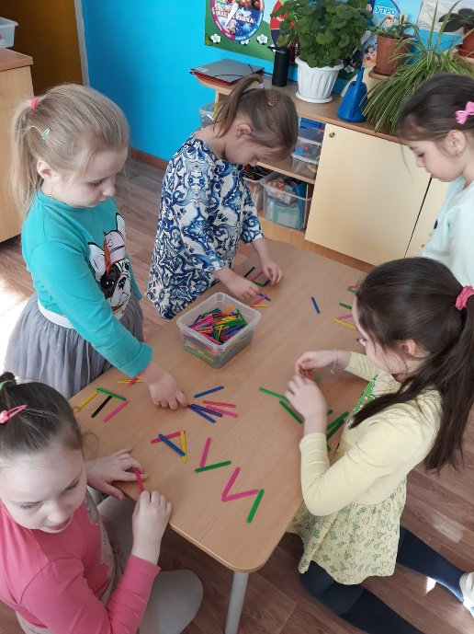
- Фонематический слух, способность выделять различные фонемы, определять их место в слове.
- Сформированный грамматический строй речи. Использование развернутых предложений, правильное построение высказываний с учетом числа, рода и падежа, грамотно выстроенные связи слов в предложении.
- Навыки словообразования. Ребенок должен уметь изменять слова при помощи суффиксов, правильно использовать в речи уменьшительно-ласкательные формы слов, строить прилагательные на основе существительных.
- Развитые графомоторные навыки, умение правильно держать карандаш и ручку, штриховать, обводить контур и т.д.

Советы родителям будущих первоклассников
- Обязательно создавайте положительный настрой. Подчеркивайте, что сын или дочь уже стали взрослыми, что в школе у них все будет хорошо получаться. Не запугивайте «новой жизнью».
- Не заостряйте внимание на речевых проблемах, но обязательно займитесь их решением. Пусть ребенок воспринимает это как естественный рабочий момент, не акцентируется на том, что у него плохо получается.
- Создавайте дома развивающую речевую среду. Дети должны слышать правильную речь. Больше общайтесь, обсуждайте дневные события, расспрашивайте обо всем, побуждая ребенка больше рассказывать.
- Выделяйте время на чтение! Даже если ваше чадо еще не научилось читать, положительное отношение к книгам, интерес к познанию нового обязательно поможет ему в учебе.
- Учите стихи, тренируйтесь произносить скороговорки. Не забывайте об артикуляционной зарядке.
- Если ребенок посещает логопедические занятия, обязательно выполняйте все домашние задания и рекомендации. Поддерживайте своего будущего школьника, отмечайте каждое достижение и хвалите.
- Обратите внимание на психологическую и физиологическую готовность. Как говорится, не чтением единым. Проработайте навыки самообслуживания, умение сотрудничать и выполнять задания педагога.
- Не забывайте о здоровье. Прогулки на свежем воздухе, активные игры, соблюдение режима дня помогут вашему сокровищу успешно справиться со вступлением в новую учебную жизнь.
Захарова Анна Викторовна, учитель-логопед
МБДОУ ДС КВ № 33 г.Ейска МО Ейский район

